|  |
| --- |
| **Obligatorio Primer Semestre 2021**  **Tercera Entrega** |
| **Ingeniería Informática**  **Sistemas Operativos**  **Gastón Cabrera, Francisco Hernández, Gonzalo Sempol** |
|  |

**Índice**

**Resumen de la información teórica utilizada** **4**

Hilos: 4

Procesos: 4

Planificación Múltiples Colas: 4

Sincronización de procesos, Semáforos, sección crítica, exclusión mutua: 5

Virtualización: 5

Existen diferentes tipos de virtualización, se clasifica de acuerdo al recurso creado. 5

Virtualización por hardware Pass-Through 6

**Identificación de conceptos teóricos en la solución del problema.** **6**

**Introducción** **7**

Contexto 7

**Análisis del problema** **7**

Descripción en lenguaje natural del problema desde el punto de vista funcional 7

Problema 7

Datos de la llegada de Vacunas: 8

En particular en Uruguay, como se indica en la página web del ministerio de Salud, se decidió vacunar con la siguientes prioridades: 8

Funcionalidades y requerimientos del sistema 10

**Identificación preliminar de los recursos y procesos involucrados en la solución** **11**

Recursos 11

Procesos 12

**Descripción de los distintos criterios de optimización que podrían usarse** **12**

**Ordenamiento justificado de los criterios y selección de los primeros que el equipo decide optimizar** **13**

**Análisis de la planificación de todo el sistema** **14**

Alternativas de solución del problema: 14

Opción 1: 14

Opción 2: 14

Opción 3: 15

**Justificación de la alternativa a implementar:** **16**

**Diagrama de Objetos y sus interacciones** **17**

**Descripción del escenario de la simulación** **18**

**Un bosquejo de la simulación que se efectuará:** **19**

**Entradas y Salidas:** **20**

Entradas: 20

Salidas esperadas: 20

**Mediciones que se realizarán:** **21**

**Resultados de la simulación realizada** **21**

**A continuación se detallarán los resultados de la simulación realizada, descrita anteriormente, con su correspondiente análisis y conclusión.** **21**

**(¿se alcanzó lo esperado? ¿por qué no?)** **21**

**Demostración del cumplimiento de los criterios tomados.** **22**

Gráfica Número 1 22

Gráfica Número 2 22

Gráfica Número 3 23

Gráfica Número 4 24

Gráfica Número 5 24

Gráfica Número 6 25

**Conclusiones:** **25**

**Referencias** **26**

# 

# Resumen de la información teórica utilizada

## **Hilos:**

Permiten la ejecución de tareas concurrentemente en un proceso, comparten memoria, código y datos entre sí. No comparten el contexto, registros, program counters y estados. Java permite el manejo de hilos en forma nativa extendiendo la clase Thread, o implementando la interfaz Runnable.

Existen 2 tipos de hilos:

* Hilo usuario: el Kernel no es consciente de la existencia de Hilos, se utilizan bibliotecas para comunicarlos. Como no necesitamos de llamar al sistema para ejecutarlos existe menor sobrecarga. La propia aplicación planifica los hilos a su conveniencia.Como desventaja las llamadas al sistema operativo que sean bloqueantes, trancan todos los hilos.
* Hilo de Kernel: El kernel se encarga de su administración y para ello utiliza estructuras propias. Como ventajas encontramos que el bloqueo de un hilo no afecta la ejecución de los demás hilos.

## **Procesos:**

Se entiende un proceso como un programa en ejecución, a diferencia de los hilos los procesos suelen ser independientes entre sí, para compartir recursos deben solicitarlos al Sistema Operativo. Los hilos son más eficientes cuando se debe compartir información entre varios de ellos. Los procesos pueden clasificarse en 3 grandes grupos, interactivos, batch y de tiempo real. Los interactivos son aquellos en los que un ser humano está interactuando con el sistema, los tiempos de respuesta se miden en segundos, más de un segundo puede causar que la persona pierda la concentración en el trabajo. Batch son aquellos sistemas que se envían al sistema y se espera que terminen en un tiempo prudencial, están limitados por CPU o por I/O, pero no hay interacción con el usuario y los tiempos de retorno pueden ser de minutos u horas. Por último los de tiempo real son procesos de alta prioridad, que requieren atención y preferencia inmediata sobre procesos interactivos y batch. Asociados a dispositivos especiales, o funciones críticas del sistema operativo, su ejecución durará lo necesario para la ejecución correcta de lo solicitado.

## **Planificación Múltiples Colas:**

Es un algoritmo de clasificación de procesos que permite asignarlos a diferentes colas, planificando en más de un nivel para obtener un modelo más conveniente, agrupando los procesos por grupos o tipo. Se definen múltiples colas, una por cada tipo o clase de proceso a planificar, luego se planifica dentro de cada cola según el algoritmo proporcionado.

Pueden utilizarse una mezcla de criterios como pueden ser FCFS, Round Robin o Event Driven.

## 

## **Sincronización de procesos, Semáforos, sección crítica, exclusión mutua:**

La **sincronización de procesos** es la coordinación y cooperación de un conjunto de procesos para asegurar la compartición de recursos de cómputo. La sincronización entre procesos es necesaria para prevenir y/o corregir errores de sincronización debidos al acceso concurrente a recursos compartidos, tales como estructuras de datos o dispositivos de E/S, de procesos contendientes.

Un **semáforo** es una estructura diseñada para sincronizar dos o más threads o procesos, de modo que su ejecución se realice de forma ordenada y sin conflictos entre ellos.

La **sección crítica** es una secuencia de actividades (o instrucciones) dentro de un proceso, durante el cual un área de memoria compartida debe ser accedida en forma mutuamente excluyente.

Se denomina **exclusión mutua** al acceso concurrente de varios procesos a un dato o recurso compartido. En un determinado instante, únicamente uno de estos procesos será capaz de ejecutar la sección crítica del código, que es la sección donde se accede al recurso compartido o se modifica el mismo.

## **Virtualización:**

La **virtualización** es la creación de una forma virtual de un recurso de computación como una computadora, servidor, otro componente de hardware, o un recurso de software como un sistema operativo.

## Existen diferentes **tipos** de virtualización, se clasifica de acuerdo al recurso creado.

* Virtualización de red.
* Virtualización de servidor.
* Virtualización de escritorio.
* Virtualización de hardware.
* Virtualización de software.

De todos los anteriores, la virtualización de servidor es la más usada. Esta requiere agrupar recursos de uno o más servidores físicos y partirlos en múltiples servidores virtuales. Una herramienta especial llamada **hipervisor** se usa para este propósito.

Hay varios tipos de **hipervisores**:

* **Tipo 1**: los que se conectan directamente en el hardware.
* **Tipo 2**: los que se hospedan en un sistema operativo ajeno.

## **Virtualización por hardware Pass-Through**

La técnica de virtualización pass-through permite que la máquina virtual invitada tenga acceso directo al hardware físico de la máquina anfitriona, esto permite el mejor rendimiento posible para esta, ya que es esencialmente lo mismo que tener el hardware conectado directamente.

Como contrapartida tenemos que la máquina virtual invitada necesita tener los controladores adecuados para el hardware físico real que se pasa a través del hipervisor. Esto significa que puede no ser compatible con diferentes hardwares.

También existe cierta complejidad con algunas versiones de la CPU y los chipsets. Existen diferencias entre los procesadores AMD, Intel, y sus diferentes versiones y generaciones. Por ejemplo, algunas versiones presentan VT-x, que permite que varias máquinas virtuales accedan al mismo hardware a través del pass-through al mismo tiempo.16

# Identificación de conceptos teóricos en la solución del problema.

Se implementará un sistema con múltiples entradas, donde cada una tendrá un canal distinto, todos hacia el mismo servidor. Aquí se identifican una comunicación entre procesos y distintos hilos de ejecución que deberán encargarse de las I/Os asociadas. A su vez cada uno de estos hilos deberá respetar ciertas condiciones de sincronización para evitar errores de escritura y lectura en memoria. Es decir no se permitirá acceder a 2 hilos a su sección crítica a la vez por lo que se respetará la exclusión mutua, y para esto se utilizarán distintos semáforos para los procesos de entrada y salida.

Por ejemplo, para poner en espera de agendar a 2 personas en un mismo departamento no deberían poder hacerlo a la vez, pues podrían provocar una colisión. Para evitar esto se implementará un semáforo que controla la escritura de una nueva persona en la cola de espera de cada departamento, sin importar el medio por el cual esta se anote.

A nivel más general se identifica la necesidad de implementar un planificador de múltiples colas que presente distintos criterios de planificación, a fin de lograr que las distintas partes del sistema se ejecuten dentro de los tiempos esperados.

Por ejemplo uno de los criterios a utilizar podría ser el de Round Robin para los múltiples canales de entrada y salida, esto permite ser equitativo a la hora de tratar con los usuarios que se conectan al sistema por los distintos canales disponibles.

Lo anterior nos permite ver que todas las partes del sistema se encuentran particionadas en distintos hilos que ejecutan en simultáneo lo que denota la existencia de un sistema multihilo.

Todos estos hilos se encuentran cargados en memoria lo que denota multiprogramación.

A nivel de implementación y pruebas se contará con una máquina virtual para simular las solicitudes realizadas por los clientes, esta máquina virtual correrá sobre VirtualBox, un hipervisor de tipo 2.

# Introducción

## **Contexto**

Tras un año de pandemia de COVID-19, se lograron conseguir vacunas para llevar a cabo un plan de vacunación en Uruguay. El objetivo que se plantea con las vacunas es lograr la inmunización por rebaño. La inmunización por rebaño significa que ya hay un porcentaje suficiente de la población que ya tuvieron la enfermedad o que están vacunados. Si se logra, se hace muy difícil para el virus seguir expandiéndose persona a persona. Para lograr la inmunidad del rebaño, se estima que se debe vacunar al 70% de la población.1

Según el censo de 2011 la población de Uruguay es 3.251.654 pero hay que tomar en cuenta que las vacunas solo se recomiendan para mayores de 18 años ya que en los ensayos no se incluyeron personas menores. Por lo que como máximo se podrá vacunar a 2.381.255 personas mayores de 18 años en Uruguay. Para lograr la inmunización por rebaño debemos vacunar aproximadamente 2.276.157 personas.2

# 

# Análisis del problema

## **Descripción en lenguaje natural del problema desde el punto de vista funcional**

## **Problema**

Uruguay contará con 3 vacunas:

* AstraZeneca (82.4% efectividad)
* SINOVAC (50.3% efectividad para infección sintomática y 100% para enfermedad moderada y grave)
* Pfizer (95% efectividad)

Se deberá tener en cuenta que se recomienda utilizar la Pfizer para personas mayores de 60 años y personal esencial ya que tiene una eficacia del 95%.3

Todas las vacunas requieren de 2 dosis para alcanzar su máxima eficacia pero luego de 2 semanas de la primera dosis ya existe una buena respuesta inmune.4

Para la Pfizer y la SINOVAC entre la primera y la segunda dosis debe haber una separación de al menos 28 días. Para la AstraZeneca debe haber una separación de 12 semanas.5

Uno de los problemas que tenemos es que las vacunas no llegan todas juntas sino que llegan en tandas. Por tanto, se debe encontrar la forma de distribuirlas entre la población del país de manera óptima.

## **Datos de la llegada de Vacunas:**

* 26 de febrero arriban 192.000 dosis de Sinovac. 6
* 10 de marzo arriban 50.000 dosis de Pfizer.7
* 16 de marzo arriban 1.558.000 dosis de Sinovac.8
* 17 de marzo arriban 53.310 dosis de Pfizer.9
* 25 de marzo arriban 50.000 dosis de Pfizer.10
* 4 de Abril arriban 48.000 dosis de AstraZeneca.11
* 8 de Mayo arriban 1.000.000 dosis de Sinovac.
* 14 de Mayo arriban 50.400 dosis de AstraZeneca.
* 15 de Mayo arriban 119.340 dosis de Pfizer.
* 29 de Mayo arriban 550.000 vacunas de Sinovac.

Además, estas vacunas deben guardarse y transportarse bajo estricto control de refrigeración para su correcta conservación. Tanto la vacuna de Sinovac como la AstraZeneca necesitan refrigeración entre 2 y 8 grados centígrados mientras que la Pfizer debe ser refrigerada entre -25 grados centígrados y -15 grados centígrados.12y13

Necesitamos asignar las vacunas a los vacunatorios disponibles, los cuales tienen diferentes medios de refrigeración y distintas capacidades para almacenar las vacunas, disponibilidad horaria y cantidad de personal. Actualmente en Uruguay se cuenta con 98 vacunatorios disponibles, los mismos pueden encontrarse en el enlace de la bibliografía.14

Las personas, a su vez, tienen requerimientos especiales de horario y ubicación para realizar este procedimiento. Debemos tener en cuenta la prioridad a tomar frente a las diferentes situaciones de riesgo de las personas. Estas situaciones de riesgo pueden estar dadas por temas de vulnerabilidad social, salud delicada o rubro laboral expuesto.

## **En particular en Uruguay, como se indica en la página web del ministerio de Salud, se decidió vacunar con la siguientes prioridades:**

*Personal esencial:* el 1 de marzo comenzó la vacunación a personas del grupo comprendido por policías, bomberos, militares, trabajadores de la educación e INAU, en actividad y todos ellos menores de 60 años.

*Personas de 50 a 70 años:* el 8 de marzo se habilitó la vacunación para personas de 55 a 59 años, luego se extendió la franja a 50 a 70 años en cinco ciudades fronterizas y finalmente se extendió a personas de esta edad en todo el país.

*Personal de la salud:* el 15 de marzo comenzó la vacunación al personal de la salud priorizado (CTI y servicios anexos, hisopadores-vacunadores, servicios de puerta y emergencia intra y extra hospitalario y centros de hemodiálisis).

A partir del 22 de marzo se extenderá a todo el personal de la salud del área asistencial (a modo de ejemplo quedan comprendidos: odontólogos, psicólogos, fisioterapeutas y clínicas de diversas especialidades). Finalizada esta etapa se vacunará al personal administrativo de la salud. Para este grupo la agenda se abrirá el jueves 18 de marzo a las 20 horas.

*Grupos vulnerables:* el 16 de marzo comenzó la vacunación a domicilio de personas que viven y trabajan en residenciales (ELEPEM). Esta vacunación continuará el lunes 22 de marzo. Asimismo se está vacunando desde el 12 de marzo, a personas privadas de libertad y al personal de establecimientos de reclusión (habiendo comenzado por establecimientos de mujeres e INISA).

*Adultos mayores:* la vacunación para personas mayores de 80 años autoválidos, comenzará el próximo lunes 22 de marzo. Para este grupo la agenda se abrirá el jueves 18 de marzo a las 20 horas.

En tanto, las personas comprendidas en la franja entre 71 y 79 años se podrán vacunar a la brevedad posible, la fecha se anunciará la semana próxima.

En relación a personas con discapacidad motriz y adultos mayores dependientes, impedidos de llegar a los centros de vacunación, podrán recibir vacunación a domicilio en una fecha que se anunciará la semana próxima.

Regímenes de excepción:

1. Semana de Turismo entre 29 de marzo y 2 de abril: se podrán vacunar, previo registro en la agenda, personas de 18 a 70 años. La semana próxima se informará sobre la apertura de agenda.

2. Las dosis remanentes de viales (frasco de vidrio ya abierto) de Pfizer y que pueden contener desde 1 hasta 5 dosis, se administrarán para evitar su descarte (por no mantener la cadena de frío). No se autoriza la apertura de un nuevo vial (frasco). Estas dosis se destinarán a personal de salud o mayores de 80 años. (*Comunicado sobre Plan de Vacunación contra COVID-19*. (2021, Marzo 17))15

## **Funcionalidades y requerimientos del sistema**

Entendidas las diferentes cuestiones a tener en cuenta para modelar una solución a este problema, se analizan distintas opciones funcionales y diseñar un algoritmo de planificación, considerando que el sistema deberá ejecutar, de forma que se pueda vacunar la mayor cantidad de personas en el menor tiempo posible.

Entre las funcionalidades que debe presentar el sistema se encuentran que debe permitir agendarse desde:

* el sitio web
* el celular (app Coronavirus)
* la línea gratuita 0800 1919
* por chatbot de Whatsapp

# Identificación preliminar de los recursos y procesos involucrados en la solución

## **Recursos**

* Departamentos
  + Vacunatorios del departamento
  + Densidad poblacional
  + Vacunas disponibles
* Vacunatorios (98 disponibles hoy)
  + Ubicación
  + Capacidad de personas en un horario
  + Disponibilidad horaria (hora/dia)
* Personas
  + Franjas etarias
  + Es personal de la salud o está expuesto a riesgo
  + Pacientes con enfermedades crónicas de riesgo
  + Departamento de residencia
  + Fecha de dosis administrada si corresponde
* Vacunas
  + Cantidad
  + Fecha de llegada

## 

## **Procesos**

* Agendar (persona, departamento)
  + Asigna una persona a un horario disponible en un vacunatorio
* Verificar Reserva (persona)
  + Permite saber si una persona está agendada, e informa del vacunatorio, día y hora de sus dosis.
* Distribuir vacunas al departamento (vacunas, departamento)
  + Se distribuyen las vacunas sobre el territorio uruguayo.

# Descripción de los distintos criterios de optimización que podrían usarse

* Un primer criterio para optimizar la vacunación para la población uruguaya sería darle preferencia a los grupos de personas por riesgo de exposición, edades o enfermedades crónicas.

**Por ejemplo separando en distintas prioridades:**

* + Prioridad 1: Personal de riesgo (personal de la salud y enfermos crónicos)
  + Prioridad 2: La población mayor o igual a 90 años
  + Prioridad 3: La comprendida entre 80-89 años
  + Prioridad 4: La comprendida entre 75-79 años
  + Prioridad 5: La comprendida entre 60-74 años
  + Prioridad 6: La comprendida entre 40-59 años
  + Prioridad 7: La comprendida entre 18-39 años
* Minimizar el movimiento de las personas.
  + Buscamos que las personas puedan vacunarse sin movilizarse mucho, específicamente que lo hagan dentro de su departamento de residencia.
* Maximizar la cantidad de inmunizados.(2 dosis)
  + Consideramos de vital importancia que haya la mayor cantidad de personas inmunizadas lo antes posible, para reducir los casos graves. Para esto dedicaremos la mitad de las vacunas disponibles a la primera dosis, y la segunda, a la segunda dosis de cada persona. Agendando ambas vacunaciones de una sola vez.
* Distribuir el uso de los vacunatorios equitativamente.
  + De esta manera se evitan aglomeraciones.
* Distribuir las vacunas equitativamente sobre el territorio uruguayo, de acuerdo a la densidad poblacional de cada departamento.
  + Distribuir equitativamente las dosis disponibles es fundamental para un justo proceso de vacunación en todo el país.

# Ordenamiento justificado de los criterios y selección de los primeros que el equipo decide optimizar

Teniendo en cuenta las ventajas y desventajas de cada uno de los criterios dados, decidimos que los principales a optimizar se encuentran en este orden de prioridad:

* Dar preferencia a los grupos de personas por riesgo de exposición, edades y enfermedades crónicas.
* Distribuir las vacunas equitativamente sobre el territorio uruguayo, de acuerdo a la densidad poblacional de cada departamento.
* Minimizar el movimiento de las personas agendándolo en su departamento de residencia.
* Maximizar la cantidad de inmunizados (2 dosis)
* Distribuir el uso de los vacunatorios

Se comenzará por agendar al personal de salud junto con los enfermos crónicos, ya que si no se vacunan pronto, los primeros tienen mayor riesgo de contagio por exposición y los segundos mayor riesgo de mortalidad debido a su situación delicada.

Luego se bajará por las franjas etarias comenzando por los mayores y terminando por los menores. Esto es debido a que el virus es más peligroso para las personas mayores.

Esto además, trae asociado una reducción de la carga sobre los servidores puesto que las peticiones se segmentan en periodos de tiempo, dando tiempo al sistema para procesar todos los datos.

Para evitar el desplazamiento excesivo de las personas y evitar riesgos de exposición innecesarios de las mismas, se prioriza que la distancia de los vacunatorios donde se registren no supere las fronteras de su departamento de preferencia.

Para evitar tener aglomeraciones se buscará distribuir las agendas entre todos los vacunatorios del departamento.

## 

# Análisis de la planificación de todo el sistema

## 

## **Alternativas de solución del problema:**

## Opción 1:

Para la primera opción se implementará un planificador de múltiples colas, donde el proceso con mayor prioridad será el proceso de agendar, seguido por el proceso de repartir vacunas.

El proceso de agendar, se modelará como 4 colas, una por cada método de agendación, a través de la APP, por línea telefónica, etc. Las colas se seleccionarán con un algoritmo de Round Robin, para ser equitativos. Cada elemento de cada cola implicará que la persona ingresará su CI, y un departamento, y el sistema determinará su edad, para definir si se encuentra en el rango habilitado, posteriormente procederá a asignarle un vacunatorio, una fecha y un horario via email y teléfono, completando el proceso de agendado.

## Opción 2:

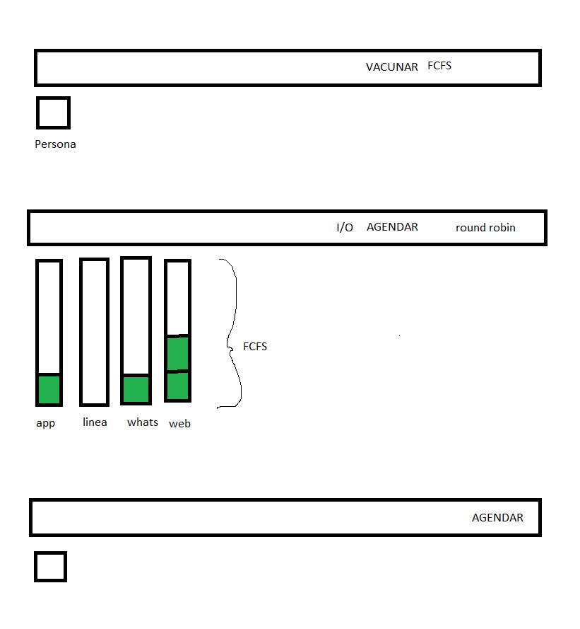

Para la segunda opción se implementará un planificador de múltiples colas, donde en el primer nivel tendremos una cola de prioridad con cuatro procesos. En este caso se divide, Agendar en 2, por una lado se atiende la I/O y se encola a las personas y por otro el proceso mismo de buscar un vacunatorio disponible, y la agendarlas. Esto permite disminuir la carga a las operaciones que entren al sistema desacoplando la parte más compleja del cálculo. La parte de Agendar per se, se coloca en la cola con menor prioridad para que el sistema solo agende cuando tenga tiempo de CPU, priorizando así la respuesta al usuario, y sentirán que el sistema es más responsivo. Mientras agendar se procese el usuario esperará ser notificado, este proceso puede demorar mucho tiempo.

## 

## Opción 3:

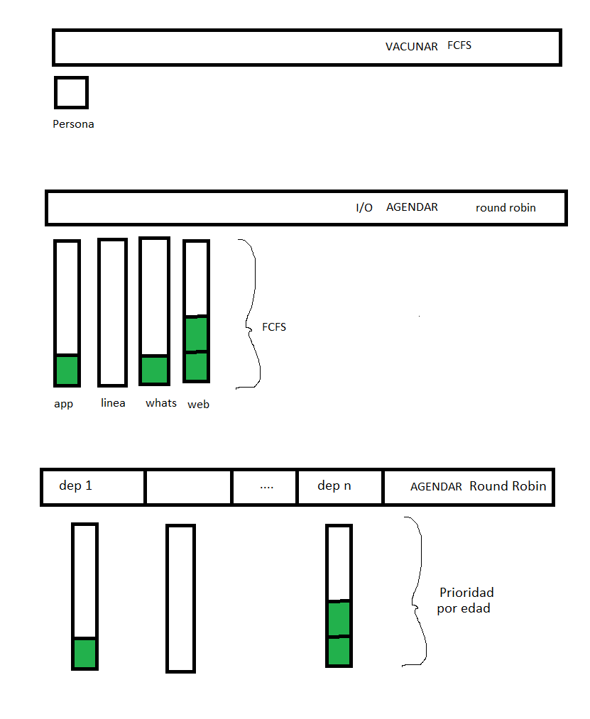

En este caso se mejora sobre el caso anterior, modelando Agendar como un proceso batch, repetido cada cierto tiempo, el cual manejará múltiples colas, una por cada departamento. Estas estarán ordenadas en primera instancia por riesgo, en segunda instancia por rango de edad, en tercera instancia se ordena por FCFS para respetar el orden de llegada de las personas, de esta forma se procesarán en orden y si en el futuro alguien de un rango anterior se anota fuera de fecha, ejemplo, alguien de 80 se anota cuando está abierto para 60, se le dará prioridad al de 80 al cerrar la agenda.

# 

# 

# Justificación de la alternativa a implementar:

Se ha decidido implementar la opción número 3.

La decisión de haber elegido esta opción se debe a que se busca darle prioridad a los procesos de I/O de cara al usuario, frente al proceso de agenda batch que se ejecuta en cada cierre de agenda. Esta solución desacopla los cálculos pesados de las solicitudes asociadas a ellas, maximizando la cantidad de usuarios que pueden ser atendidos en simultáneo, sin que se degrade la calidad del servicio. Es decir, permite dar un tiempo de respuesta correcto.

También esta implementación permitirá junto con la apertura de distintos rangos, la inscripción tardía de personas en rangos anteriormente abiertos a inscripción. Estas personas se manejarán prioritariamente frente a los otros.

Esta alternativa al problema se implementará en Java, se probará en sistemas operativos Windows 10 tanto para el Servidor como para el Cliente. Este último se implementará en una máquina virtual, corriendo en simultáneo mediante la aplicación VirtualBox.

# 

# Diagrama de Objetos y sus interacciones

# 

# 

# Descripción del escenario de la simulación

Se utilizarán los 98 vacunatorios reales, agrupados por departamento

Respecto a las personas se realizará una simulación con 10.000 personas que interactuarán con el sistema y se distribuirán de la siguiente manera:

* De riesgo = 1000 personas
* mayores a 90 = 1160 personas
* entre 80 y 90 = 1072 personas
* entre 75 y 80 = 592 personas
* entre 60 y 75 = 1595 personas
* entre 40 y 60 = 2187 personas
* entre 18 y 40 = 2394 personas

Se hará una regla de 3 sobre las vacunas reales recibidas en las fechas reales para adecuarse al tamaño de la entrada de 10.000 personas.

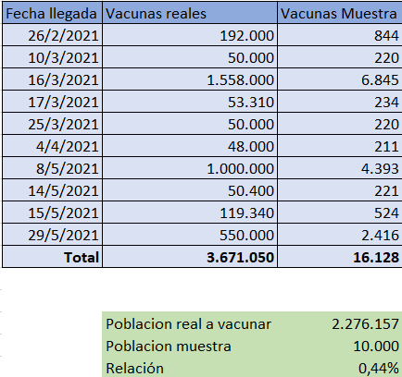

Respecto a la apertura de agenda, se hará cada 2 semanas. Los rangos etáreos permitidos para agendarse se actualizarán los días primero de cada mes.

# 

# 

# 

# Un bosquejo de la simulación que se efectuará:

# 

Tendremos 1 máquina virtual cliente, que cargará las solicitudes de las personas de un archivo csv y establecerá conexiones con el servidor, y por cada una, creará un hilo, luego mandará una CI y un departamento al servidor y esperará por el mensaje de que está en cola para recibir una fecha y hora, o que no está habilitado para inscribirse por alguna razón.

1. Servidor:

El servidor va a tener 4 puertos escuchando, uno para cada canal de entrada de datos posible; 81: web, 82: app, 83: chatbot, 84: línea.

Hay 4 hilos escuchando en el servidor, (web, app, chatbot, línea), 5 usuarios intentan conectarse al sistema por las siguientes vías, 3 por app, y 2 por línea, lo que conlleva a la creación de 5 hilos usuarios.

1. Cada hilo usuario verificará en la lista de usuarios habilitados si le corresponde la agenda, si no recibirá uno de los siguientes errores:
   1. Su edad no coincide con el rango habilitado.
   2. El Usuario ya está en cola.
   3. El Usuario ya recibió dia y hora.
   4. El Usuario ya recibió las vacunas.

Se contará con un semáforo por cada persona para controlar si está ya ingresó por otro canal o no.

1. De los 5 que entraron, solo 3 estaban habilitados, cada uno solicitó el semáforo al departamento para poder insertarse en la cola, aquí se ven, distribuidos por departamento, ingresados en cada cola en orden según su edad, esperando a ser atendidos por el hilo Agendar de su departamento.(Se atenderán por prioridad de rangos) al ocurrir un cierre de agenda.
2. El hilo agendar de cada departamento solicita el semáforo y toma las personas en cola en orden según su edad, y los agenda en cada vacunatorio según disponibilidad de fechas.

Los hilos terminan su ejecución, se solicita el semáforo de la persona y se la marcará como agendada.

# 

# 

# Entradas y Salidas:

## Entradas:

El cliente (VM) tendrá un .csv, que cargará a memoria, con un listado de cédulas de identidad, válidas y no válidas, seguido de su departamento y número de puerto por el que se quiere conectar. Estos serán los datos que se enviarán.

Ejemplo:

1000000;Montevideo;84

1000001;Montevideo;84

1000002;Montevideo;83

1000003;Montevideo;84

1000004;Montevideo;81

## Salidas esperadas:

1. CORRECTO: Su solicitud será procesada.
2. Error: Su edad no coincide con el rango habilitado.
3. Error: El Usuario ya está esperando a ser agendado.
4. Error: El Usuario ya recibió dia y hora.
5. Error: El Usuario ya recibió las vacunas.

# Mediciones que se realizarán:

Del lado del servidor se podrá medir la cantidad de transacciones por minuto que el servidor puede procesar.

Se generará un reporte gráfico de las siguientes métricas

* De los agendados por rango de edad para ver a cuales se les dio prioridad.
* De la cantidad de agendados por mes para primera y segunda dosis.
* De los inmunizados totales acumulados a lo largo de la simulación.
* De la distribución de las agendas en los vacunatorios en un mes y departamento dado para verificar que se minimizan las aglomeraciones.
* De las vacunas repartidas a nivel departamento para verificar que se reparten en función de la densidad poblacional.

# 

# 

# Resultados de la simulación realizada

Para comenzar este análisis, de un total de 10000 personas, al finalizar la simulación el total de vacunados totales(dos dosis) fueron 7797 personas en el mes de octubre, cuando el número máximo teórico de inmunizados posibles era de 8064 personas, basándonos en la cantidad de vacunas que llegan al país. Es decir, se inmunizaron 267 personas menos que el máximo, quedando un 96,7% de personas inmunizadas sobre el máximo posible.

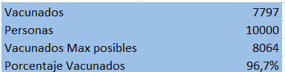

Este resultado se debe a errores de redondeo al repartir las vacunas entre los departamentos.

# Demostración del cumplimiento de los criterios tomados.

## **Gráfica Número 1**

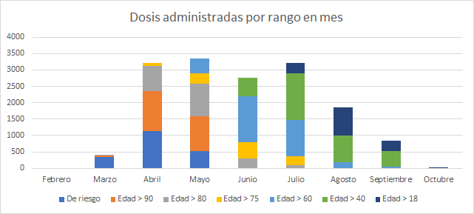

* Dar preferencia a los grupos de personas por riesgo de exposición, edades y enfermedades crónicas.

La gráfica número 1, muestra cómo el algoritmo está diseñado para asignar agenda en el orden especificado en los criterios de prioridad. Dando prioridad a las personas de riesgo en primer lugar, y luego ir bajando por los rangos etarios hasta completar los mismos.

(Tenga en cuenta que la gráfica contiene primeras y segundas dosis en cada agenda del mes).

## **Gráfica Número 2**

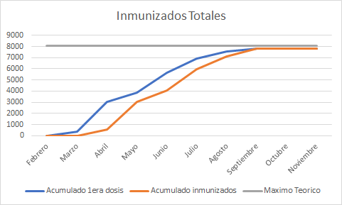

* Maximizar la cantidad de inmunizados (2 dosis)

La gráfica número 2, muestra cómo el algoritmo está diseñado para lograr la cantidad de inmunizados (2 dosis), lo más rápido posible. Contrastando las primeras dosis administradas con las segundas, se observa que se administran en paralelo. Se demuestra también, que se logró alcanzar un número cercano a la cantidad de vacunados máxima posible correspondiente a la cantidad de vacunas que se tienen.

## **Gráfica Número 3**

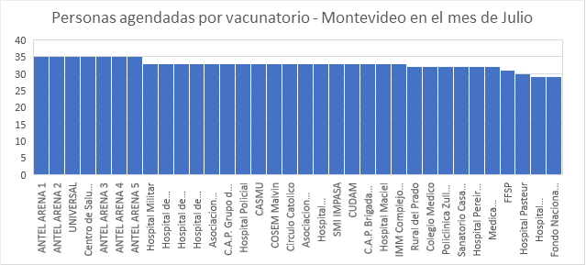

* Distribuir el uso de los vacunatorios

En la gráfica número 3, se aprecia cómo el algoritmo distribuye equitativamente las personas en los vacunatorios dentro de los departamentos, en este caso a modo de ejemplo se muestra la distribución de las personas en los vacunatorios dentro del departamento de Montevideo en el mes de Julio.

## **Gráfica Número 4**

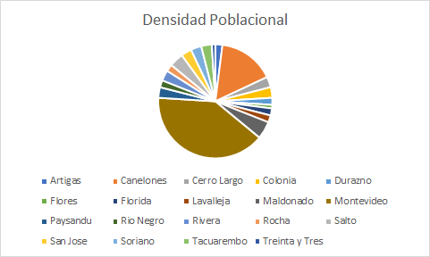

En la gráfica número 4, se muestra cómo está distribuida la población uruguaya dentro del territorio segmentado por departamentos.

## **Gráfica Número 5**

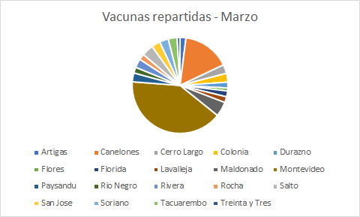

* Distribuir las vacunas equitativamente sobre el territorio uruguayo, de acuerdo a la densidad poblacional de cada departamento.

En la Gráfica número 5, se demuestra cómo el algoritmo, distribuye las vacunas en el territorio acorde a la densidad poblacional ejemplificada en la gráfica número 5, siendo justos y respetando la cantidad de vacunas con la cantidad de personas por departamento.

* Minimizar el movimiento de las personas agendándolo en su departamento de residencia.

## **Gráfica Número 6**

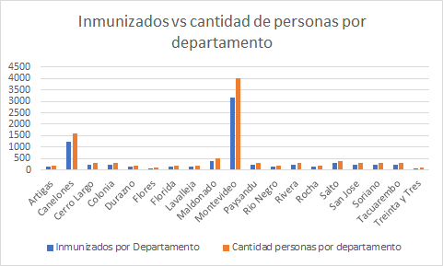

En la gráfica número 6, puede observarse que la cantidad de inmunizados es similar a la cantidad de personas residentes del departamento, la diferencia se debe a que todavía hay gente sin agendar por la falta de vacunas.

# 

# 

# Conclusiones:

Concluimos que se cumplen en gran medida los objetivos de planificación que se habían establecido, y el orden de los criterios establecidos se respeta. En la simulación se pudo probar que el sistema se comporta bien manejando de forma concurrente la llegada de vacunas, las entradas y salidas por los distintos canales, con una carga de 10.000 transacciones por minuto, y el proceso de agenda.

Entre los próximos pasos a seguir, nos gustaría implementar los distintos tipos de vacunas recomendados para los diferentes sectores de la población. También se debería tener en cuenta la asignación de horarios para los turnos dentro de los vacunatorios y contemplar las cancelaciones o faltas a los turnos asignados. A su vez se podría tener en cuenta la demora del transporte de las vacunas.

# Referencias

1 - Bartaburu, F. (2021, March 18). *Inmunidad de rebaño: qué es y a qué puede apostar Uruguay en los próximos meses*. Diario EL PAIS Uruguay. <https://www.elpais.com.uy/informacion/salud/inmunidad-rebano-apostar-uruguay-proximos-meses.html>

2 - Atlas Sociodemográfico y de la Desigualdad en Uruguay. (2014,August). Instituto Nacional de Estadística.

<https://www.ine.gub.uy/documents/10181/34017/Atlas_fasciculo_4_jovenes.pdf/c19f7b00-c004-4e35-ace5-8d38ded573dd>

3 -*Priorización y Escalonamiento de la Vacunación.* (2020, February 28). Ministerio de Salud Pública.

<https://www.gub.uy/ministerio-salud-publica/sites/ministerio-salud-publica/files/documentos/noticias/-1612033397.pdf>

4 - BBC News Mundo. (2021, March 18). *Vacuna contra la covid-19: 5 razones por las que los contagios de coronavirus pueden seguir aumentando aunque se avance en la vacunación*. <https://www.bbc.com/mundo/noticias-56405803>

5 -*Priorización y Escalonamiento de la Vacunación.* (2020, February 28). Ministerio de Salud Pública.

<https://www.gub.uy/ministerio-salud-publica/sites/ministerio-salud-publica/files/documentos/noticias/-1612033397.pdf>

6 - Leon, M. (2021, February 26). *Llegaron las vacunas de Sinovac y habilitan a 140.000 personas para recibir las dosis*. Diario EL PAIS Uruguay. <https://www.elpais.com.uy/informacion/salud/llegaron-primeras-vacunas-coronavirus-uruguay.html>

7 - *Comenzó la inmunización del personal de la salud*. (2021, March 12). Ministerio de Salud Pública. <https://www.gub.uy/ministerio-salud-publica/comunicacion/noticias/comenzo-inmunizacion-del-personal-salud>

8 - Asteggiante, Á. (2021, March 17). *Llegaron a Uruguay 1.558.000 dosis más de la vacuna de Sinovac*. Diario EL PAIS Uruguay. <https://www.elpais.com.uy/informacion/salud/llegaron-uruguay-dosis-vacuna-sinovac.html>

9 - Montevideo Portal. (2021, March 17). *Llegó a Uruguay el segundo cargamento de vacunas Pfizer*. <https://www.montevideo.com.uy/Noticias/Llego-a-Uruguay-el-segundo-cargamento-de-vacunas-Pfizer-uc781061>

10 - Leon, M. (2021, March 26). *Uruguay acordó con Pfizer un incremento en la cantidad de dosis que llegan cada semana*. Diario EL PAIS Uruguay. <https://www.elpais.com.uy/informacion/politica/uruguay-acordo-pfizer-incremento-cantidad-dosis-llegan-semana.html>

11 - Nuñez, I. (2021, April 5). *Llegó a Uruguay lote de 48.000 dosis de la vacuna anticovid de AstraZeneca*. Diario EL PAIS Uruguay. <https://www.elpais.com.uy/informacion/salud/mecanismo-covax-llego-lote-dosis-vacuna-anticovid-astrazeneca.html>

12 - Juárez, C. (2021, February 26). *Ventajas en la distribución y logística de la vacuna Covid-19 de AstraZeneca por cadena de frío*. THE LOGISTICS WORLD | Conéctate e inspírate. <https://thelogisticsworld.com/logistica-y-distribucion/cadena-de-frio-en-la-vacuna-covid-19-de-astrazeneca-da-ventaja-en-su-distribucion-y-logistica/>

13 - C. (2021, February 19). *Pfizer/BioNTech presenta nuevos datos para mostrar que su vacuna contra el covid-19 se puede almacenar a temperaturas más cálidas*. CNN. <https://cnnespanol.cnn.com/2021/02/19/pfizer-biontech-presenta-nuevos-datos-para-mostrar-que-su-vacuna-contra-el-covid-19-se-puede-almacenar-a-temperaturas-mas-calidas/>

14 - *Vacunatorios - Programa de Vacunación COVID-19*. (2021, February 26). Ministerio de Salud Pública. <https://www.gub.uy/ministerio-salud-publica/comunicacion/noticias/vacunatorios-programa-vacunacion-covid-19>

15 - *Comunicado sobre Plan de Vacunación contra COVID-19*. (2021, March 17). Ministerio de Salud Pública. <https://www.gub.uy/ministerio-salud-publica/comunicacion/noticias/comunicado-sobre-plan-vacunacion-contra-covid-19>

16 - Madden, B. (2009, August 9). Emulation, paravirtualization, and pass-through: what you need to know for client hypervisors. SearchVirtualDesktop.

<https://searchvirtualdesktop.techtarget.com/opinion/Emulation-paravirtualization-and-pass-through-what-you-need-to-know-for-client-hypervisors>